附圖──真耶穌教會台灣教會分布圖

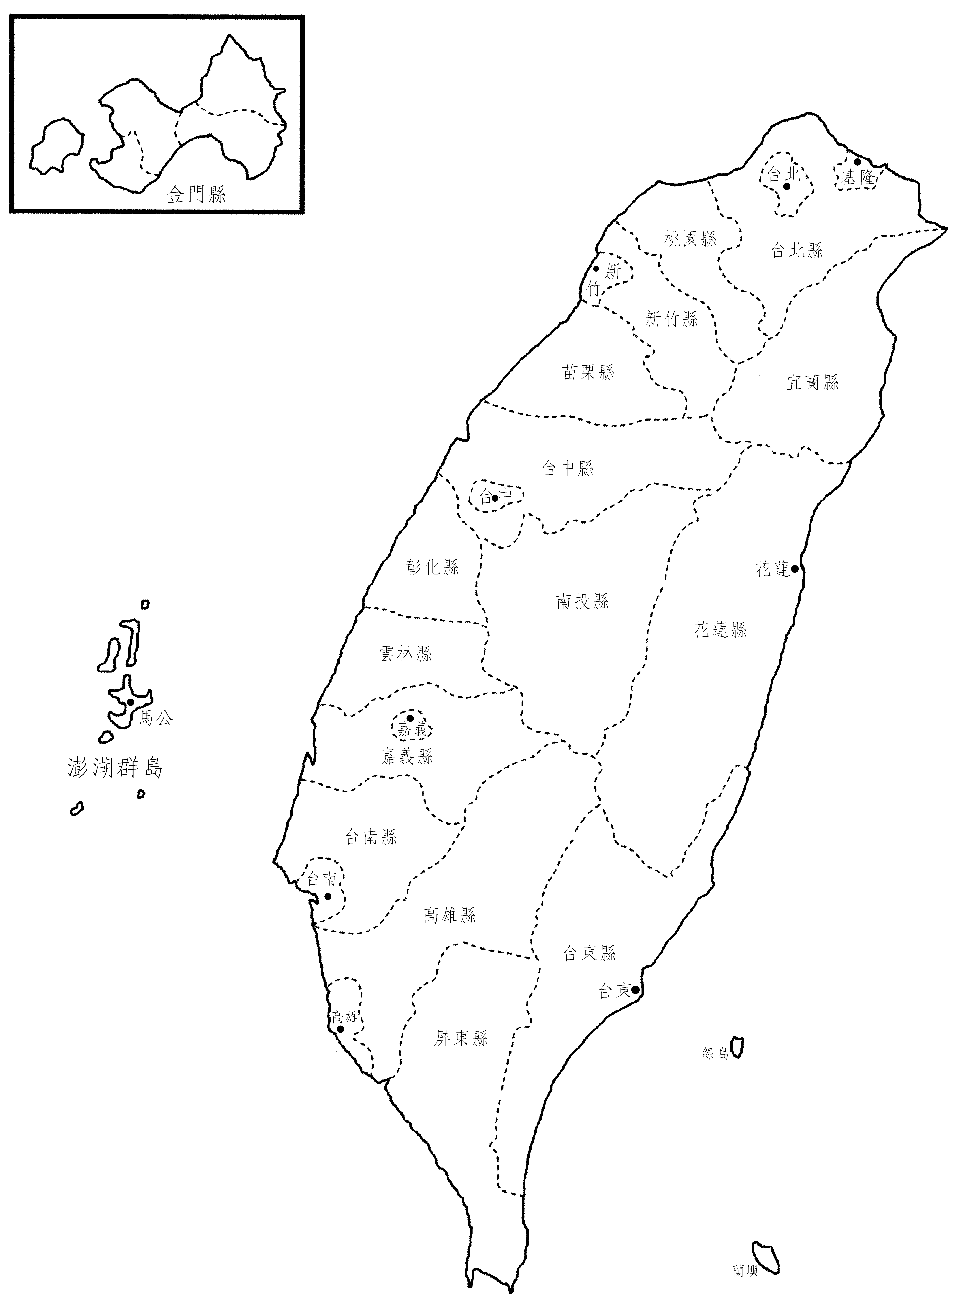

圖例
★總會 1處
◎平地教會 110處
△原住民教會 131處
○祈 禱 所 40處
※學生中心 6處
▲老人福利機構 2處
◆托兒所 1處

